## Modelsim波形的结果查看及添加其他信号的波形

### 查看波形的结果

在测试文件中的第一条指令是nop，后面两条指令都是inc指令。以此为例查看输出的波形。

在示例工程文件中，凡是涉及到运算结果的都是通过r0dbus（即r0的输出）来查看的。r1寄存器的内容是通过r1dbus来查看的。只有在cpustate=11时才运行程序，因此查看cpustate或cpustate_led为11时r0dbus或r1dbus的值。如图1所示：

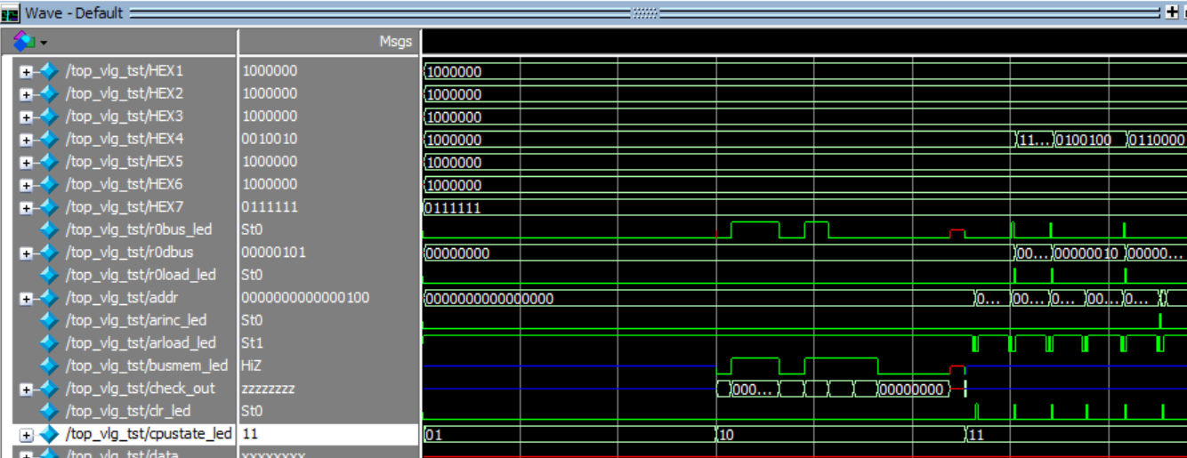

图1查看cpustate的11值和运行第一条指令后r0dbus的值

把鼠标放在波形图的11位置点击一下，出现黄色竖线，在黄色竖线后面查看r0dbus的值。在测试文件中的第一条指令是nop，后面两条指令都是inc指令，所以如图1所示：当cpustate是11时，r0dbus起始是0，然后依次增1。如图1可看出当前r0dbus的值是0，如图2左侧的红线框内。可以继续查看r0dbus的其他值。方法如下：将鼠标移到图2所示的左侧红线框处单击，则选中r0dbus；点击图2上方红线框处的按钮，则自动移到r0dbus的下一个值。如图3所示。

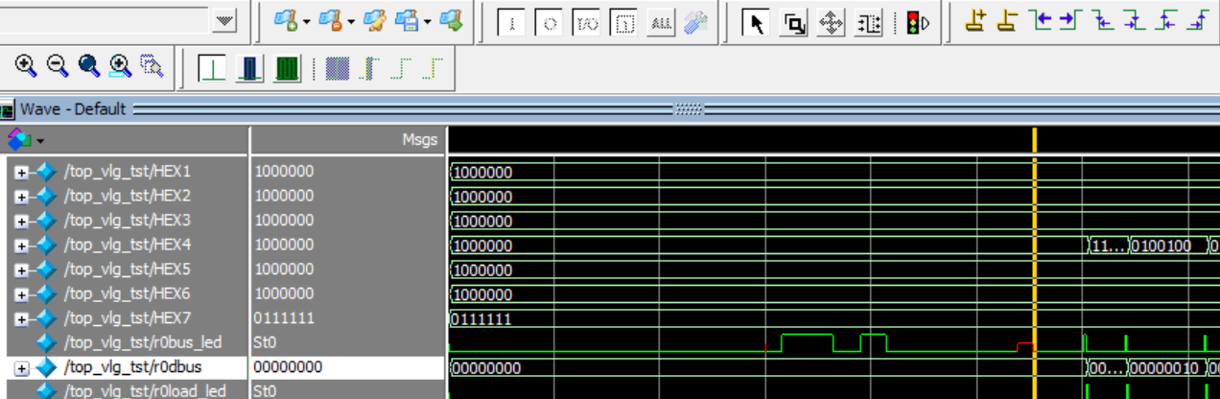

图2 运行第一条指令（即nop指令）后的r0dbus值

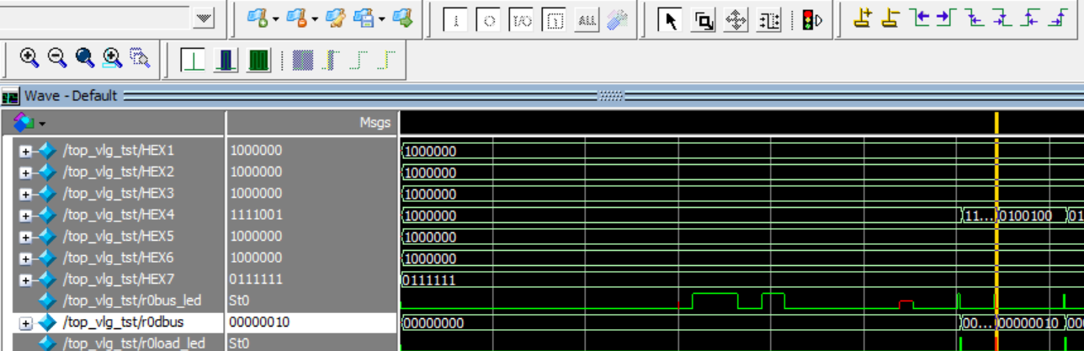

图3 运行第二条指令（即inc指令）后的r0dbus值

类似可以查看第三条指令（即inc）后的r0dbus值。

### 添加不在波形图中的控制信号

如果波形显示结果与预期结果不对，则需要查找问题在哪。可以通过波形的值来查看。当波形里没有想要查看的变量，需要将其增加进去。步骤如下（以查看control.v中的控制信号为例）：

1、点击如图4所示的左侧红线框中的“+”，打开程序中的模块，如图5所示。

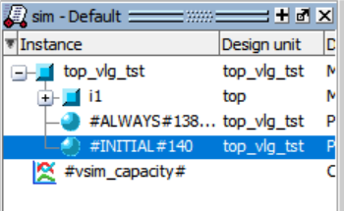 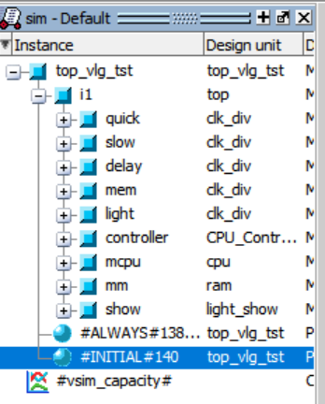

图4 图5

2、主要的代码都是在cpu中实现的，假设现在要查看control.v的控制信号的值。点击如图5所示的mcpu左侧的“+”，打开在该CPU中进行实例化的模块，单击选中control模块，则该模块的端口的名称和值在“Objects”窗口中显示，如图6所示。注意这里显示的是已经运行完指令后各端口的值，如果要查看该端口在整个程序运行过程中的值，则需要将该信号添加到波形图中。

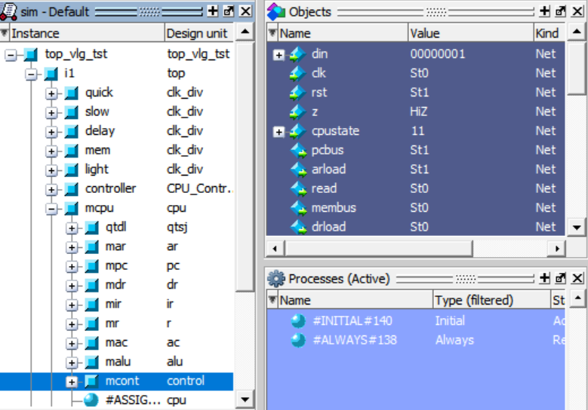

图6

假设现在查看membus的值，则鼠标点击它，然后单击鼠标右键，在弹出的对话框中选择“Add Wave”，如图7所示。

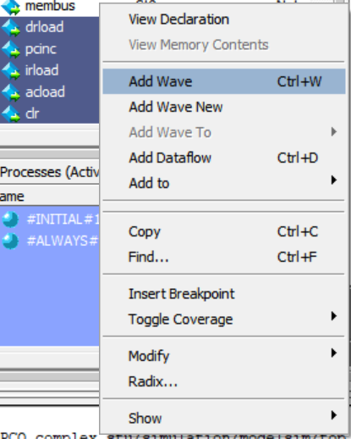

图7

单击“Add Wave”则将membus信号添加到波形图中，由于是运行后添加的信号，所以它是没有值的（No Data），如图8所示。

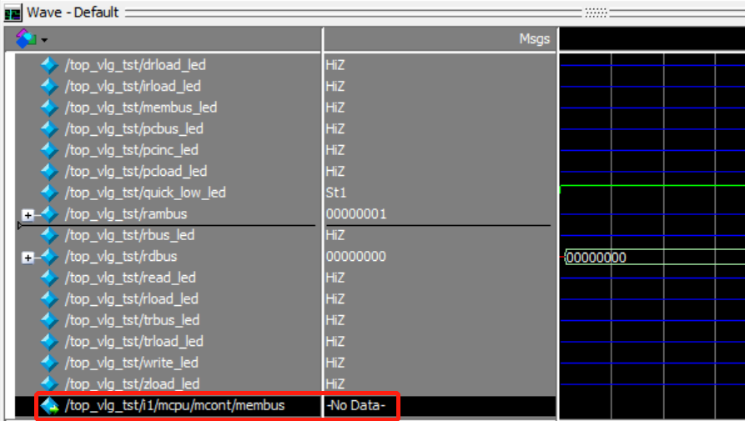

图8

3、选择“Simulate”——>“Restart”，如图9所示。

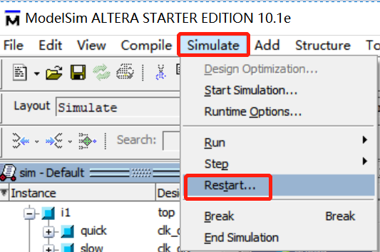

图9

在弹出的对话框中单击“OK”，如图10所示。

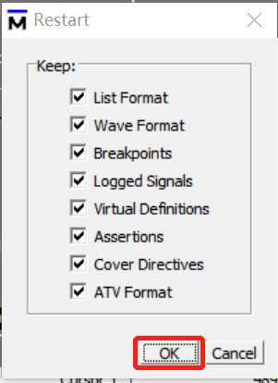

图10

4、选择“Simulate”——>“Run” ——>“Run-All”，如图11所示。

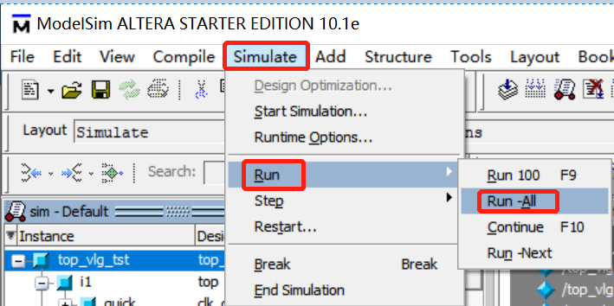

图11

在弹出的如图12所示的对话框中点击“否”。

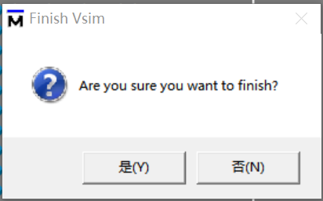

图12

可以看到在图13所示的波形图上已经显示membus的波形了。

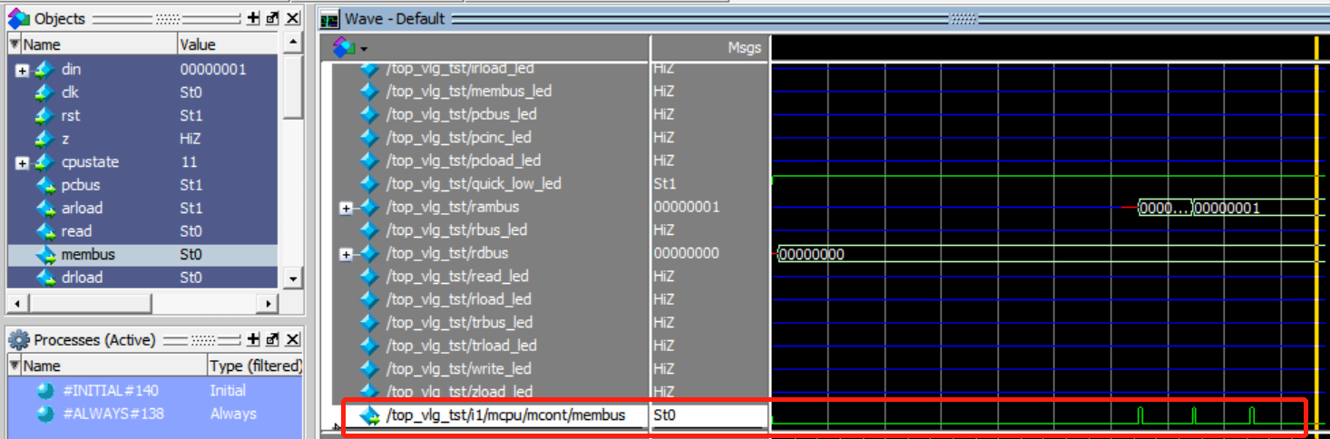

图13

4、如果要在control模块中添加多个信号，如果是连续的信号则可以先单击第一个信号，然后按住“Shift”键，在单击最后一个信号即可选中连续信号，如图14所示。

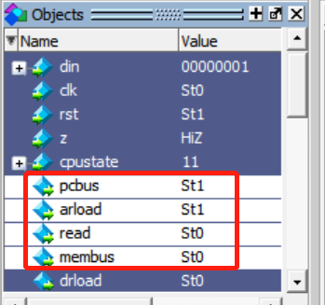

图14

如果是不连续的多个信号，则可以先单击第一个信号，然后按住“Ctrl”键，在单击各个需要的信号，如图15所示。

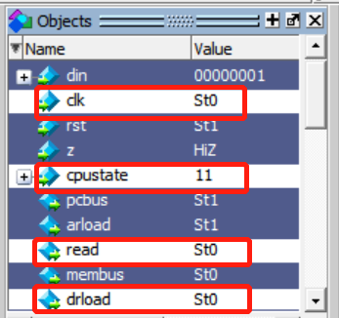

图15